**BD - EXERCÍCIO – PRÁTICA 09**

**Fazer a modelagem conceitual (DER) no brModelo e a modelagem lógica no MySQL Workbench de um sistema para cadastrar os setores de uma empresa, os funcionários desses setores e os acompanhantes desses funcionários para uma festa que a empresa está organizando para celebrar o fim da pandemia.**

- Cada **setor** pode ter mais de um funcionário.

- Cada **funcionário** trabalha apenas em um setor.

- Sobre cada **setor**, o sistema guarda um número que identifica de forma única cada setor. Além desse identificador, o sistema guarda o nome do setor e o número do andar do prédio em que fica o setor.

- Sobre cada **funcionário**, o sistema guarda um identificador que é a chave primária que identifica um funcionário de forma única. Além do identificador, o sistema guarda o nome do funcionário, seu telefone e seu salário (que deve ser maior do que zero, ou seja, o sistema não pode aceitar valores negativos ou iguais a zero. Se a versão do seu MySQL for anterior a 8.0.16, então não precisa implementar essa restrição).

- A empresa está organizando uma festa para celebrar o final da pandemia de Covid. Nessa festa, cada funcionário poderá trazer zero ou mais **acompanhante**s. Cada acompanhante só poderá estar relacionado a um funcionário.

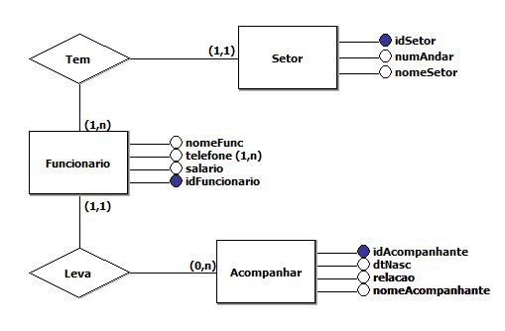- Sobre cada **acompanhante**, o sistema guarda um identificador que forma uma chave primária composta, juntamente com a identificação do funcionário que o convidou para a festa. Além disso, o sistema guarda o nome, o tipo de relação que o acompanhante tem com o funcionário e a data de nascimento do acompanhante.

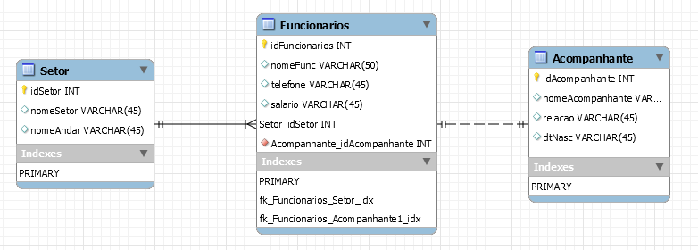

**Escrever os comandos do MySQL para:**

1. Criar um banco de dados chamado PraticaFuncionario.
2. Selecionar esse banco de dados.
3. 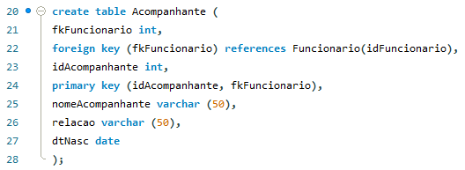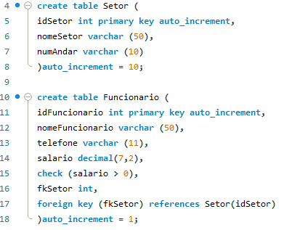Criar as tabelas correspondentes à sua modelagem.
4. 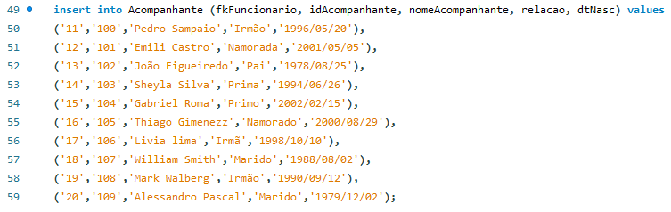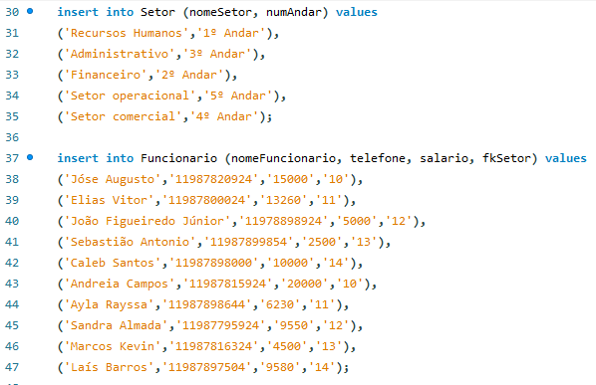Inserir dados nas tabelas, de forma que exista mais de um funcionário em cada setor cadastrado.
5. 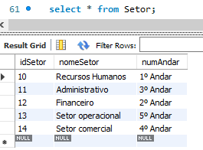Exibir todos os dados de cada tabela criada, separadamente.

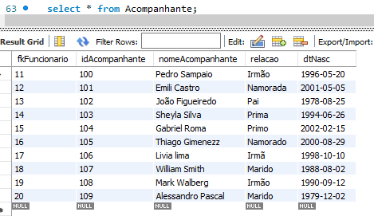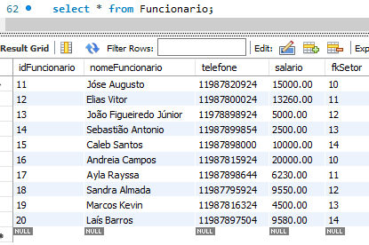

1. Fazer os acertos da chave estrangeira, caso não tenha feito no momento da criação.

**Okay**

1. Exibir os dados dos setores e dos seus respectivos funcionários.

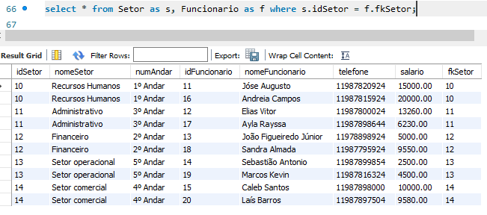

1. 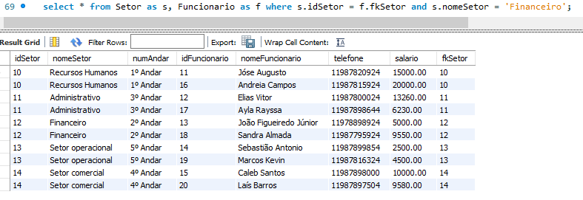Exibir os dados de um determinado setor (informar o nome do setor na consulta) e dos seus respectivos funcionários.
2. 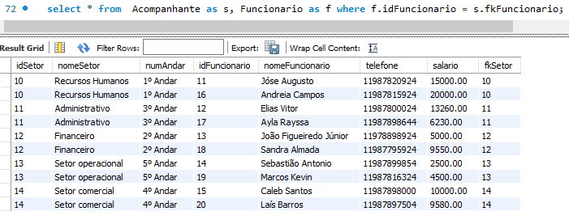Exibir os dados dos funcionários e de seus acompanhantes.
3. 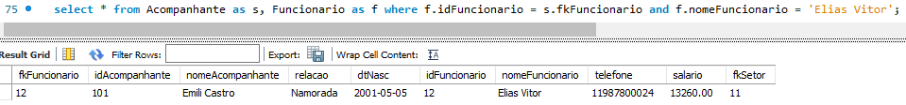Exibir os dados de apenas um funcionário (informar o nome do funcionário) e os dados de seus acompanhantes.
4. 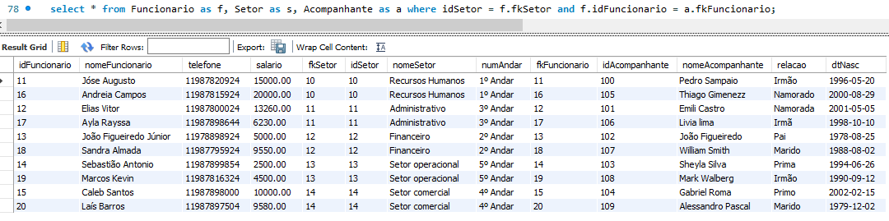Exibir os dados dos funcionários, dos setores em que trabalham e dos seus acompanhantes.
5. 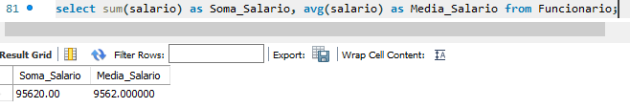Exibir a soma e a média dos salários dos funcionários.
6. Exibir a soma e a média dos salários dos funcionários, mas somente dos salários maiores do que um determinado valor.

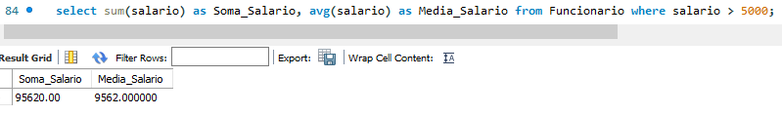

1. 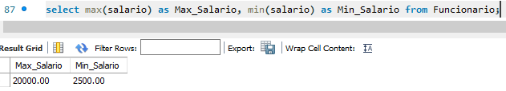Exibir o maior salário e o menor salário.
2. 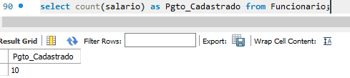Exibir a quantidade de salários cadastrados.
3. Exibir a quantidade de salários menores do que um determinado valor.

